
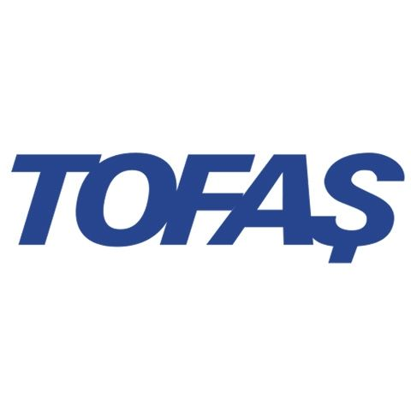
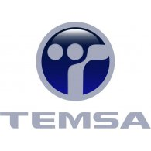
“OTOMOTİV TEDARİKÇİ GÜNÜ 3. ETAP”
BAŞVURU FORMU
28 Ocak 2020
İstanbul Ticaret Odası

YAN SANAYİCİ FİRMA BİLGİLERİ

Firma Ünvanı
Tel
E-posta
İnternet sitesi
Ürünleriniz
İlgili kişi

Ana Sanayici Firma  (lütfen işaretleyiniz) | Ana Sanayici Firmanın İlgilendiği Yan Sanayi Firmaları
TOFAŞ | - Elektrikli Araç ile İlgili Parçalar (Lityum İyon Pil, Akü, Akıllı Akü Sensörü, Akü Paketleyici, Motor, Redüktör, Çevirici)  - Araç İçi Bilgi & Eğlence Sistemleri, Anten  - Ön Egzost  - Elektrikli Direksiyon  - Elektronik Kontrol Ünitesi  - ESP Merkezi | - Kilit ve Kilit Mekanizmaları  - Kapı Menteşesi ve Kapı Gergi Yayları  - Marş Motoru & Alternatör  - KM Saati  - Klima Kompresörü  - Sinyal Kolu ve Direksiyon Üstü Kumanda Grupları
TEMSA | - Demir Döküm  - Çelik Döküm  - Aluminyum ve Alaşımları  - Bakır ve Alaşımları  - Çinko ve Alaşımları  - Sıcak ve Soğuk Dövme  - Sac ve Boru Şekillendirme  - Talaşlı İşleme  - Metal Ekstrüzyon | - Tel &Yay İmalatı  - Yüzey İşlem  - Kalıplama  - Plastik Enjeksiyon ve Ekstrüzyon  - Kimya  - Kauçuk Enjeksiyon ve Ekstrüzyon  - Kompozit Ürünler  - Elektrik ve Elektronik

* Formunuzu, ozan.aricasoy@ito.org.tr veya yansanayi@ito.org.tr e-posta adresine ileterek yapınız.
* Lütfen formunuzu 29.11.2019 tarihine kadar iletiniz. Teyit alınması zorunludur.

Bilgi için:
Telefon : 0212 455 6225 / 6236
e-posta : ozan.aricasoy@ito.org.tr / yansanayi@ito.org.tr

Sayın Üyemiz,

1990 yılından beri İstanbul Ticaret Odası bünyesinde faaliyet gösteren Yan Sanayi Borsası, KOBİ’lerimizi dış pazarlara yönlendirerek ülkemiz ihracatını hem çeşitlendirmek hem de arttırmak için çalışmalarını sürdürmektedir.

Bu çalışmalar arasında önemli bir yer tutan "Tedarikçi Günleri” organizasyonları, yerli ve yabancı ana sanayicilerle ülkemizdeki yan sanayi firmalarını birebir buluşturarak aralarında güçlü bağlar kurulmasını ve her iki taraf içinde müşteri portföylerinin gelişmesini sağlamaktadır. Geçtiğimiz son iki yılda Bosch, MTU, Schneider Electric, Harman, Hitachi Europe, Türk Traktör, Roketsan, Toyota Material Handling, Girbau, Baier&Michels, B&M, Munters, Proficool Fans, Autoliv, Gates Powertrain, Stackpole, Canon Bretagne, Continental, Schaeffler, Rolls Royce gibi dünyanın önde gelen yerli ve yabancı küresel firmaları “Tedarikçi Günleri” organizasyonu için Odamıza gelmiştir.

Söz konusu faaliyetlerin bir devamı olarak, Odamız ile “Tofaş ve Temsa” firmalarının iştiraki ile 28 Ocak 2020 tarihinde, “Otomotiv Tedarikçi Günü 3. Etap” etkinliğinin gerçekleştirilmesi planlanmaktadır.

1968 yılında kurulan Tofaş, Türkiye’nin hem binek otomobil hem de hafif ticari araç üreten tek otomotiv şirketidir. Tofaş, yılda 450.000 araçlık üretim kapasitesi ve 7.000’e yakın çalışanı ile Türkiye’nin beşinci büyük sanayi kuruluşudur. Genel merkezi İstanbul’da olan, 350.000 m²’si kapalı, yaklaşık 1.000.000 m² alan üzerinde kurulu Bursa Fabrikası’nda da üretim yapan Tofaş, yatırımlarını sürdürerek rekabet gücünü artırmaktadır. Tofaş, Bursa Fabrikası’nda, Egea sedan, hatchback ve station wagon modellerinin üretimini yapmaktadır. Tofaş, Yeni Doblo projesi kapsamında Fiat, Fiat Professional ve RAM markalarına, Fiat ve Fiat Professional markalarına ise Fiorino üretimi yapmaktadır. Şirket aynı zamanda iç pazarda altı markanın (Fiat, Fiat Professional, Alfa Romeo, Jeep®, Maserati, Ferrari) temsilciliğini yürütmektedir.

1968 yılında kurulan ve 1987'den beri Adana'da bulunan 510.000 m²lik üretim tesisinde faaliyetleri sürdüren Temsa, yılda 10.000'in üzerinde otobüs, midibüs ve hafif kamyon üretmektedir. Temsa, Türkiye dışında; ABD, İngiltere, Fransa, Almanya ve İtalya gibi önde gelen ekonomilerdeki önemli pazar payıyla dünya çapında 70'e yakın ülkede faaliyet göstermektedir. Akıllı mobilite vizyonuyla daha iyi bir gelecek için çok çalışan firma, seri üretime hazır Avenue Electron ve MD9 electriCITY ile iki farklı elektrikli otobüse sahip dünyanın ilk otobüs üreticilerinden biri konumundadır.

Söz konusu organizasyon, firmanızın küresel ticarette daha etkin bir yer alması adına sizlere çok önemli bir fırsat sunmaktadır. Tofaş ve Temsa firmalarının satın alma yetkilileri ile görüşmek istemeniz halinde ekte sunulan başvuru formunu doldurup en geç 29 Kasım 2019 tarihine kadar ozan.aricasoy@ito.org.tr / yansanayi@ito.org.tr e-posta adresine iletmeniz hususu önemle rica olunur.

Saygılarımızla,
Özcan Tokel
Genel Sekreter Y.

